Vyos video: <https://www.youtube.com/watch?v=ZGXJUTStCwM>

# Vyos

Tässä ohjeessa on käytetty VirtualBoxia, jossa on kaksi virtuaalikonetta. Samat ohjeet pätevät myös Hyper-V:hen. Linux kone on yhteydessä Internettiin VyOS reitittimen kautta. VyOS toimii myös NATtina. **Samat ohjeet toimivat myös Hyper-V:ssä, mutta verkkokortit ovat external network ja internal network. Niiden nimet VyOSissa voivat olla eri, kuten enp0s3 ja enp0s8.**

VyOS virtuaalikoneessa on kaksi verkkokorttia. Yksi kiinni Bridged Adapterissa (External Network) ja toinen kiinni Internal Network adapterissa. Näin saadaan luotua oma sisäinen verkko VirtualBoxin sisään, mutta mahdollistetaan niiden pääsy nettiin kuitenkin. Näin kun toimitaan, niin meidän viritykset eivät sotke kaikkien muiden koneita ja verkkoja.

Verkko joka luodaan näyttäisi tältä. Ulkoverkko on meidän labraverkko ja se yhdistyy tietokoneen verkkokorttiin. VirtualBoxissa virtuaalikoneella on kaksi verkkokorttia.

Verkko näyttäisi ihan samalta, jos VyOS korvattaisiin ASUS langattomalla purkilla (siinä sininen portti on ulkoverkkoon ja keltaiset sisäverkkoon).

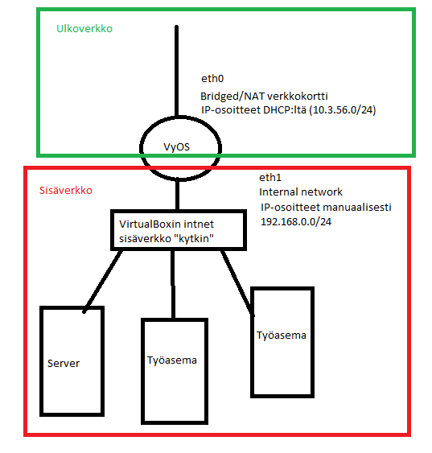

Käytetään ensimmäistä virtuaaliverkkokorttia ulkoiseen verkkoon yhdistymiseen.

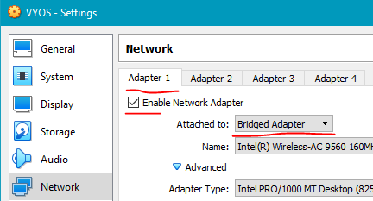

Ja toista virtuaaliverkkokorttia sisäiseen verkkoon yhdistymiseen.

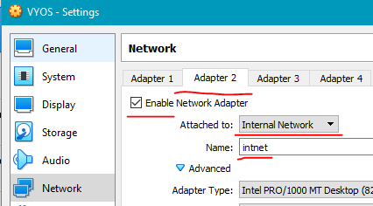

# Vyos asentaminen

Lataa VyOS uusin versio osoitteesta <https://vyos.io/>

Luo uusi virtuaalikone esim. VirtualBox tai Hyper-V ohjelmistoon. Valitse koneeksi Other -> Linux 64bit.

Käynnistä virtuaalikone ja valitse asennusmediaksi lataamasi VyOS .iso tiedosto.

Oletuskäyttäjänimi: **vyos**

Oletussalasana: **vyos**

Kun olet kirjautunut sisään kirjoita seuraava komento terminaaliin:

**install image**

Seuraa asennuksen antamia ohjeita. Lähes kaikkiin kohtiin painetaan vaan Enteriä tai vahvistetaan jokin toiminto kirjoittamalla Yes.

Kiinnitä huomiota kohtaan jossa vaihdetaan vyos -nimisen käyttäjän salasana. **Pidä huolta, että muistat syöttämäsi salasanan!**

Asennuksen jälkeen käynnistä VyOS uudestaan **reboot** komennolla.

**Asennuksen loputtua muista poistaa .iso asennusmedia virtuaalikoneesta, jotta virtuaalikone ei käynnistä aina sen kautta, vaan käynnistyy normaalisti VyOSiin. Tämä on yleisin virhe VyOSin käytössä.**

# Apuja

VyOS käyttöjärjestelmästä löytyy samankaltainen työkalu kuin Ciscon ? käyttäminen. Aina kun painat VyOSissa <tab> tabulaattori näppäintä järjestelmä kertoo mitä komentoja voit käyttää tai mitä parametreja voit niihin antaa.

Kuvassa <tab> antoi listan komennoista, jotka ovat käytössä operational modessa. Operational moden tunnistuu kun terminaalin lopussa on $ merkki.

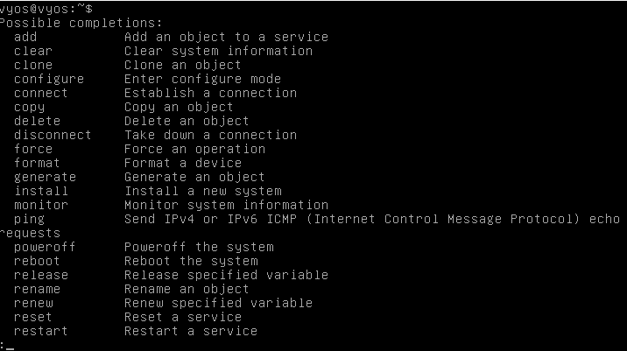

Jos tiedät komennon, jota haluat käyttää voit saada lisätietoja mitä parametreja sen kanssa voi käyttää painamalla <tab>. Alla olevassa kuvassa **show nat** komennon jälkeen voisi lisätä parametrin **destination** tai **source**.

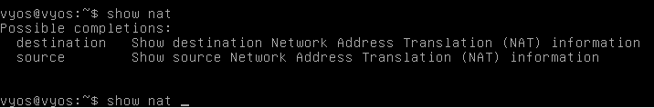

# Perusasetukset Taitaja harjoitteluun

VyOS käytöstä löytyy kattava tietopaketti osoitteesta: <https://wiki.vyos.net/wiki/User_Guide>

Näillä komennoilla saat VyOSin toimimana reitittimenä meidän käyttöä varten.

Operational modessa ei voi tehdä asetuksia. Asetuksia tehdään Configuration modessa. Pääset siihen seuraavalla komennolla:

**configure**

<tab> saat taas esille komentoja, jotka ovat käytössä.

**HUOM! Tässä esimerkissä verkkokorttien tunnukset ovat eth0 ja eth1, nämä voivat sinun ympäristössäsi olla eri, kuten enp0s3 tai enp0s8. Selvitä ip a komennolla mitkä tunnukset verkkokorteilla on!**

Tässä asetetaan IP-osoite eth0 portille tulemaan DHCP kautta, ja annetaan kuvaus.

**set interfaces ethernet eth0 address dhcp**

**set interfaces ethernet eth0 description 'OUTSIDE'**

Tässä asetetaan IP-osoite eth1 portille ja annetaan sille kuvaus. Koska VyOS on reititin, tarkoittaa tämä, että sisäverkon oletusyhdyskäytävä tulee aina olemaan 192.168.0.1!

**set interfaces ethernet eth1 address '192.168.0.1/24'**

**set interfaces ethernet eth1 description 'INSIDE'**

Seuraavaksi määritetään NAT toiminto.

**set nat source rule 100 outbound-interface 'eth0'**

**set nat source rule 100 source address '192.168.0.0/24'**

**set nat source rule 100 translation address masquerade**

1 rivillä määritetään, että ulosmenevä portti on eth0. 2 rivillä määritetään, että verkko 192.168.0.0/24 (eli meidän sisäverkko) menee nettiin NAT kautta. 3 rivillä määritetään NAT tyyppi.

Kun syötät komentoja ne eivät oletuksena tallennu. Tallenna komennot seuraavilla komennoilla:

**commit**

Ja sen jälkeen vielä:

**save**

Voit katsoa, että asetukset menivät perille menemällä takaisin operational modeen **exit** komennolla ja sitten kirjoittamalla komennon **show interfaces**.

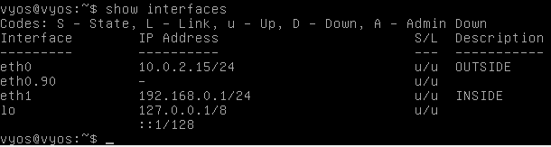

VyOS on nyt konfiguroitu Taitaja harjoittelua varten. (Unohda eth0.90 kohta).

**Kun luot uusia virtuaalikoneita, muista asettaa niiden verkkokortit sisäiseen verkkoon!**

# Näppäimistön vaihtaminen suomeksi

Mene pois configuration modesta ja kirjoita seuraava komento terminaaliin:

**sudo dpkg-reconfigure keyboard-configuration**

Valitse oletusnäppäimistö ja seuraavissa kohdissa Finland/Finnish. Muuten käytä oletusasetuksia. Kun näppäimistöasettelut on vaihdettu ja palaat terminaaliin, joudut vielä käynnistämään VyOSin uudelleen, jotta asetukset tulevat voimaan. Se onnistuu **reboot** komennolla.